
程序设计基础课程设计说明书

学生姓名: | 管俊宇 | 学 号： | 2023303030115
学生姓名: | 杜浩宇 | 学 号： | 2023303030112
学生姓名: | 李楠 | 学 号： | 2023303030117
学生姓名: | 赵宪 | 学 号： | 2023303030141
学生姓名: | 阮梦杰 | 学 号： | 2023303030131
学 院: | 计算机学院
班 级: | 智能231
题 目: | 扫雷游戏

指导教师： 倪洪印 职称: 副教授

2024年 7 月 7 日

目 录
目 录 1
一、 设计目标 1
二、 功能需求分析 2
三、 程序设计与实现 2
四、 测试报告 6
五、 总结 8
附录：所有源代码及必要注释说明 10

设计目标
扫雷是一款老少皆宜的经典益智小游戏，我们组通过结合所学知识并自学，运用for循环、do-while循环等循环结构，if、switch等选择结构以及构建多个函数实现游戏的扫雷、标雷、判断胜利等多种功能。

功能需求分析
扫雷游戏包括三大部分：一个部分是布雷，该部分主要将雷随机布置在游戏区域内；第二部分是扫雷，该部分包括判断输入坐标区域是否是雷，如果是雷该如何操作，如果不是雷又该如何操作，对于坐标区域又该如何标记；第三部分是游戏过程的呈现，该部分要保证玩家与游戏交互的正确性。

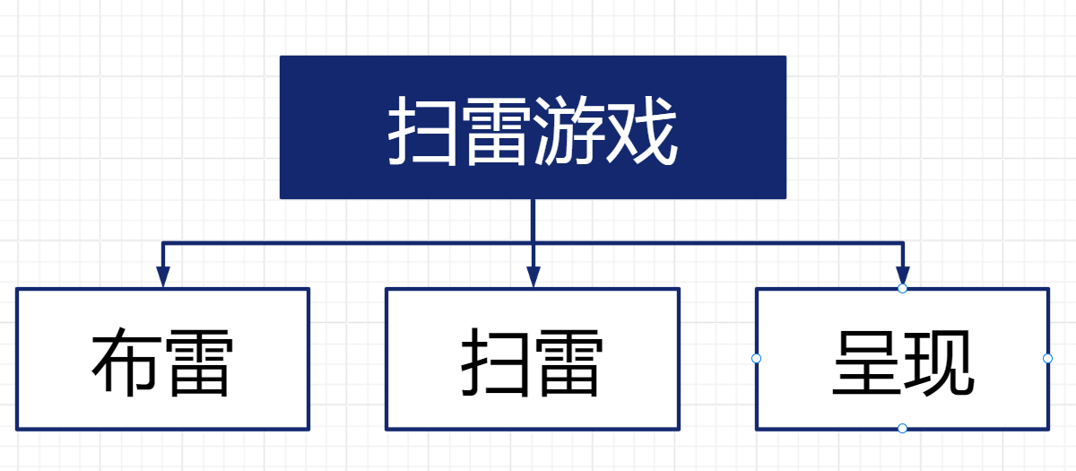
图 1 扫雷程序设计需求
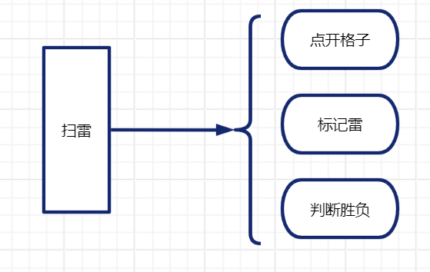
图 2 扫雷过程需求

程序设计与实现
- 布雷并标记雷周围格子的数字
因为9是扫雷中不可能出现的数字，因此我们用数字9表示雷。
我们利用srand（）函数与time（）函数结合生成两个随机数分别作为雷的纵坐标与横坐标并且传给里地图。
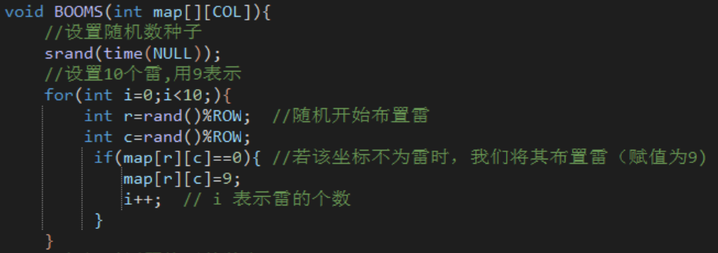
图 3 随机生成雷代码
在雷生成完毕之后，我们利用四层for循环完成雷周围格子的标记，前两层for循环循环整个里地图，利用if判断语句找到雷，然后通过后两层循环完成对雷周围八个格子的标记。
值得注意的是，我们在实践过程中发现，循环雷周围的八个格子时如果超出了数组范围，会导致程序出错，因此我们增加了限定条件。
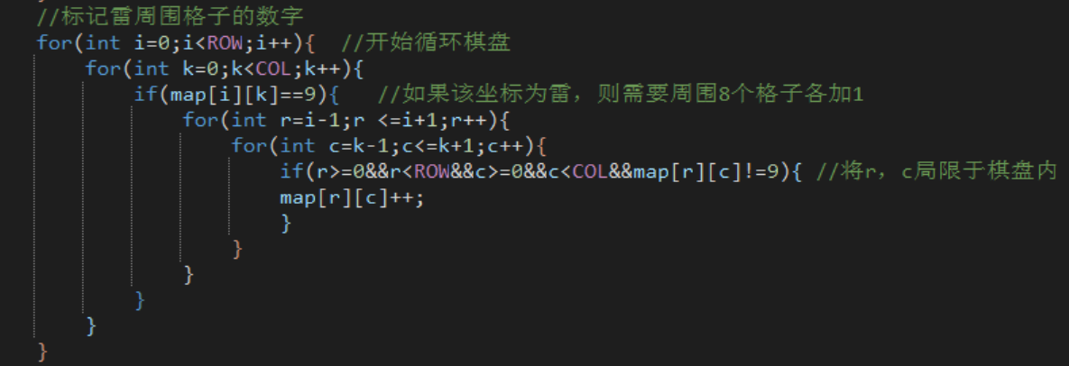
图 4 标记雷周的格子代码
- 扫雷过程
扫雷的游戏过程中应当包含格子打开、标记雷、判断胜负等过程。在这其中最复杂的是各自的点开。
判断胜负的过程其实是紧跟在打开格子之后的，因此我们将它们写在了一个函数当中。当表地图与里地图交互时由于存在格式差异以及大小差异，所以代码为图五所示。
图 5 表里地图交互代码
在实际扫雷过程中，如果点开的是空格子（周围没有雷），则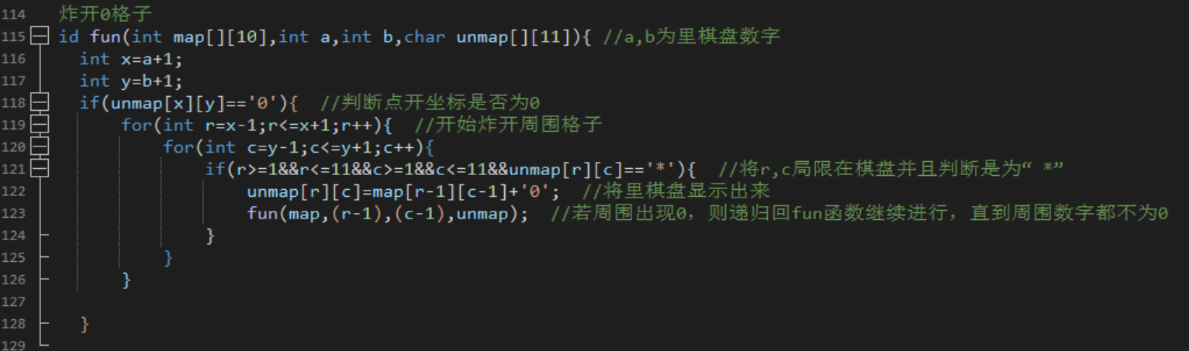
图 6 炸格子代码
会将相邻的八个格子炸开，若有空格子相连，更是会有连锁反应。对于这个问题的处理，我们运用了函数的递归，在函数中将炸开格子的坐标再次传入该函数。
图 7
如图九所示，如果需要标记则需要输入p的值，如果不标记那么直接\n就可以进入下一步代码。
对于游戏胜负的判断，我们讨论得出结论，当表地图除雷之外全部的格子都被点开即为胜利，点到雷即为失败，因此我们设置一个变量k来计数*（未点开的格子）与@（玩家标的雷）的和如果k=10即为胜利。
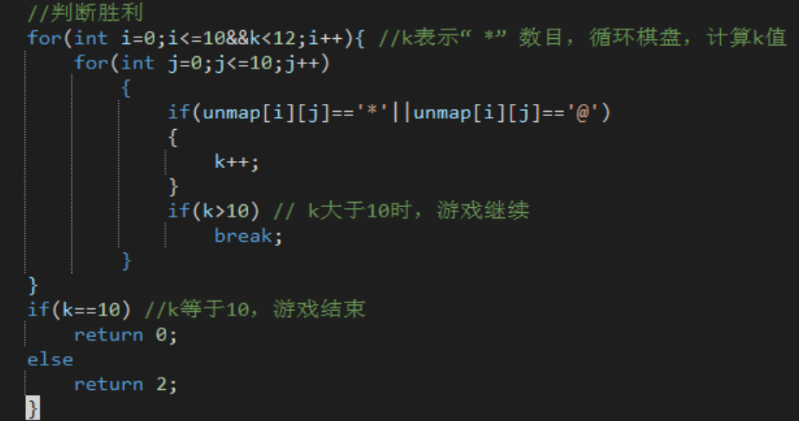
图 8 判断游戏胜利代码
- 呈现
为了提高玩家游戏体验，我们通过丰富表地图颜色来降低视觉难度。包括将坐标轴变为绿色，将空格子点开后呈现空格，将标的雷变为红色。
在控制颜色时编写color（）函数，方便颜色的改变，在改变颜色时为了保证后续输出仍为白色，因此需要再次引用颜色函数。
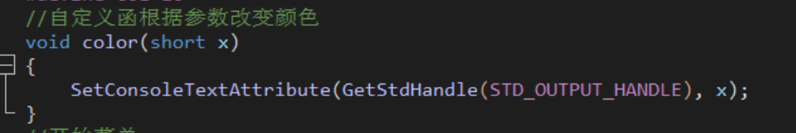
图 9 颜色函数color（）
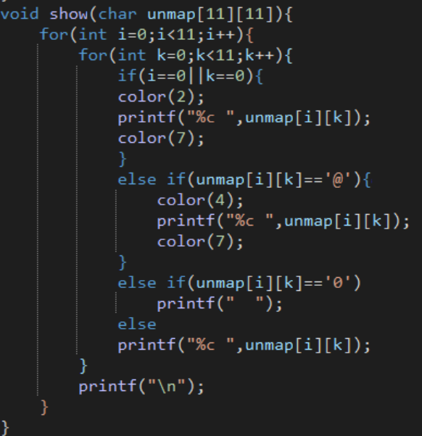
图 10 表地图输出函数
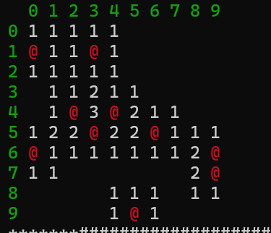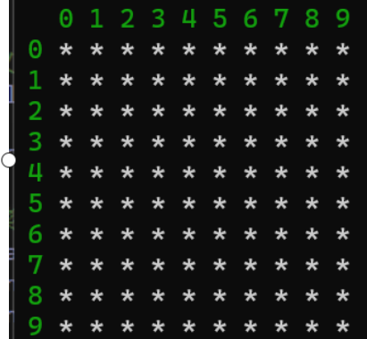
图 11 输出案例1 图 12 输出案例2

测试报告

在编写代码的时候我们发现，在获取坐标时使用scanf（）会出现仅有第一个scanf（）起作用。
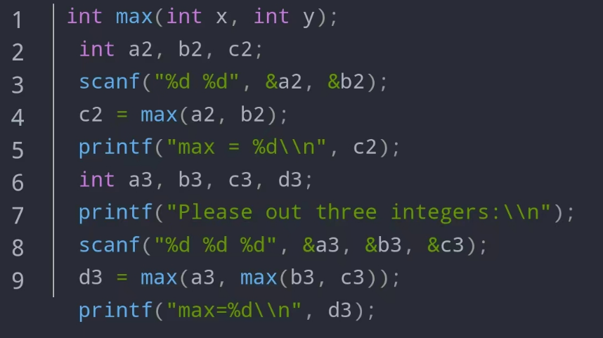
图 13
例如图13，运行到第三行是输入1 2\n第八行就会被自动跳过。这是由于\n无法被scanf（）处理，就会进入缓冲区域，我们通过在scanf（）后面加一个getchar（）得以解决。
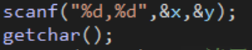
图 14
在游戏测试时我们还发现游戏运行不流畅，为了减少运算量，我们在胜利判断模块的循环中增加了k<12的限定条件。
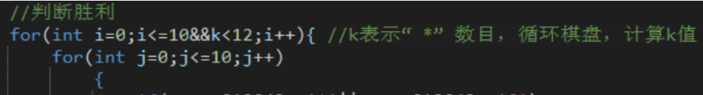
图 15
在里地图初始化模块以及连锁模块中如果被检测坐标位于地图边缘会出现bug，因此我们在循环判别中增加了边远检测。
图 16
表1 功能模块测试用表
序号 | 测试项 | 前提条件 | 操作步骤 | 预期结果 | 测试结果
1 | 开始菜单模块 | 进入游戏界面 | 输入0 | 退出程序 | 通过
2 | 开始菜单模块 | 进入游戏界面 | 输入1 | 进入新手教程 | 通过
3 | 开始菜单模块 | 进入游戏界面 | 输入2 | 开始游戏 | 通过
4 | 表地图初始化模块 | 打开游戏 | 输入2 | 表地图生成，地图左方和上方分别显示行数和列数 | 通过
5 | 颜色控制模块 | 开始游戏 | 输入任意坐标 | 输出表地图，坐标轴显示绿色 | 通过
6 | 胜负判断模块 | 开始并进行游戏 | 输入坐标3，7，1 | 3，7坐标出显示红色@ | 通过
7 | 胜负判断模块 | 开始并进行游戏 | 输入游戏中可推断出雷的坐标 | 显示失败界面 | 通过
8 | 胜负判断模块 | 开始并进行游戏 | 赢下本局 | 显示胜利界面 | 通过
9 | 胜负判断模块 | 开始并进行游戏 | 输入范围外的坐标 | 报错并要求重新输入坐标 | 通过
10 | 游戏运行模块 | 开始游戏 | 正常进行游戏 | 正常运行 | 通过
11 | 连锁模块 | 输入的坐标打开是“0” | 输入坐标 | 炸开周围一切为“0”的格子，直到遇到非“0”的格子 | 通过
12 | 里地图初始化模块 | 开始游戏 | 自动进行 | 正确生成10个雷，正确标注雷周围的数字 | 通过
13 | 表地图呈现模块 | 开始游戏 | 输入坐标 | 正确打开格子 | 通过
14 | 胜负界面模块组 | 开始并进行游戏 | 赢下游戏 | 输出获胜界面 | 通过
15 | 胜负界面模块组 | 开始并进行游戏 | 输掉游戏 | 输出失败界面 | 通过

总结

通过本次的课程设计，更加深刻了我们对于C语言知识体系的理解，让我们明白了课本上的知识从来都不是死的，也体会到了用自己双手完成想做的事的成就感，我们喜欢上了代码，爱上了编程。
我们的团队协作能力得到了显著提高，沟通表达能力在代码磨合的过程中一次次刷新；我们的问题分析解决能力有了飞跃，一个个bug在我们手下俯首称臣；我们的思路越来越灵活，面对一个问题我们文思泉涌，我们能从多角度看问题。我们不再不撞南墙不回头，我们能迅速找到问题的最优解。
读万卷书，行万里路。编程实践就是学习语言的行路，虽然歧路多，但我们在这过程中坚持不懈，迎难而上，秉持着“不会就学”的宗旨，我们也不怕bug，我们有年轻的冲劲，我们宁愿做错再改，也不愿什么都不做。
诚然，我们的程序仍然存在着很多不足，键盘交互不如鼠标交互方便，难度很单一，没有做出创新性玩法，知识简单的复刻。
但是千里之行始于足下，本次课设是我们万里长征的第一步，我们会越来越成熟，我们将继续向前，追风而去。

附录：所有源代码及必要注释说

#include<stdio.h>
#include<stdlib.h>
#include<time.h>
#include<string.h>
#include <windows.h>
#define ROW 10
#define COL 10
//自定义函根据参数改变颜色
void color(short x)
{
SetConsoleTextAttribute(GetStdHandle(STD_OUTPUT_HANDLE), x);
}
//开始菜单，利用a来决定选项
void start(int a){
printf("*******###########################*********\n");
printf("*******| [ 输入0退出 ] |********\n");
printf("*******| [输入1进入新手教程] |********\n");
printf("*******| [输入2开始游戏 ] |********\n");
printf("*******###########################*********\n");
if(a==3){
scanf("%d",&a);
getchar();
}
switch (a) {
case 0:
exit(0);
case 1:
int c;
system("cls");
color(6);
printf("【新手教程】：扫雷是一款经典小游戏。它的规则是输入一个坐标.，根据显示的数字（周围8块方块中的雷数），当棋盘中剩余的所有格子都为雷，并不踩到雷，即为获胜。下面是具体操作方法：\n");
printf("1.开局：首先选择一个起始点，通常是随机输入一个坐标（例如:1,2），这个方格的数字将显示其周围的8个方格中隐藏了几颗雷。\n");
printf("2.标记雷：使用，1可以标记一个方格是否含有地雷，（例如：标记1,2格式为1,2,1），被标记的方格将用@作为标识。\n");
printf("3.判断雷的位置：通过观察标记的数字，结合数字周围的方格状态，来判断哪些方格中含有地雷。如果某个数字周围有两个或更多的标记，说明该数字下方可能存在地雷；如果只有单个标记，则可能是雷或者标记错误。\n");
printf("4.胜利条件：当棋盘中剩下的格子全为雷时游戏胜利，如果输入的坐标对应格子为雷时，游戏结束！\n");
printf("5.技巧与策略：扫雷游戏中，可以通过尝试不同的路径和方法来提高胜率。例如，可以从边缘开始逐步向中心推进，或者优先标记那些与其他数字相邻且看起来最有可能藏有地雷的区域。\n");
color(7);
printf("*******###########################*********\n");
printf("*******| [ 输入0退出 ] |********\n");
printf("*******| [输入其他数字开始游戏] |********\n");
printf("*******###########################*********\n");
scanf("%d",&c);
if(c==0)
exit(0);
break;
case 2:
break;
default:
printf("error!");
start(3);
}
}
void BOOMS(int map[][COL]){
//设置随机数种子
srand(time(NULL));
//设置10个雷,用9表示
for(int i=0;i<10;){
int r=rand()%ROW; //随机开始布置雷
int c=rand()%ROW;
if(map[r][c]==0){ //若该坐标不为雷时，我们将其布置雷（赋值为9)
map[r][c]=9;
i++; // i 表示雷的个数
}
}
//标记雷周围格子的数字
for(int i=0;i<ROW;i++){ //开始循环棋盘
for(int k=0;k<COL;k++){
if(map[i][k]==9){ //如果该坐标为雷，则需要周围8个格子各加1
for(int r=i-1;r <=i+1;r++){
for(int c=k-1;c<=k+1;c++){
if(r>=0&&r<ROW&&c>=0&&c<COL&&map[r][c]!=9){ //将r，c局限于棋盘内
map[r][c]++;
}
}
}
}
}
}
}
//初始化里地图
void uncover(char unmap[11][11]){
for(int i=1;i<11;i++){
for(int j=1;j<11;j++){
unmap[i][j]='*';
}
for(int i=1;i<11;i++){
unmap[i][0]=i-1+'0';
unmap[0][i]=i-1+'0';
}
}
unmap[0][0]=' ';
}
void show(char unmap[11][11]){
for(int i=0;i<11;i++){
for(int k=0;k<11;k++){
if(i==0||k==0){
color(2);
printf("%c ",unmap[i][k]);
color(7);
}
else if(unmap[i][k]=='@'){//如果是标记符号@则用红色输出
color(4);
printf("%c ",unmap[i][k]);
color(7);
}
else if(unmap[i][k]=='0')//如果是0则输出空格
printf(" ");
else
printf("%c ",unmap[i][k]);
}
printf("\n");
}
}
//炸开0格子
void fun(int map[][10],int a,int b,char unmap[][11]){ //a,b为里棋盘数字
int x=a+1;
int y=b+1;
if(unmap[x][y]=='0'){ //判断点开坐标是否为0
for(int r=x-1;r<=x+1;r++){ //开始炸开周围格子
for(int c=y-1;c<=y+1;c++){
if(r>=1&&r<=11&&c>=1&&c<=11&&unmap[r][c]=='*'){ //将r,c局限在棋盘并且判断是为“*”
unmap[r][c]=map[r-1][c-1]+'0'; //将里棋盘显示出来
fun(map,(r-1),(c-1),unmap); //若周围出现0，则递归回fun函数继续进行，直到周围数字都不为0
}
}
}

}
}
int ingame(int a,int b,char unmap[][11],int map[][10]){
int k=0;
if(map[a][b]!=9) //输入坐标不是雷时，显示内棋盘
{
unmap[a+1][b+1]=map[a][b]+'0';
fun(map,a,b,unmap);
//判断胜利
for(int i=0;i<=10&&k<12;i++){ //k表示“*”数目，循环棋盘，计算k值
for(int j=0;j<=10;j++)
{
if(unmap[i][j]=='*'||unmap[i][j]=='@')
{
k++;
}
if(k>10) // k大于10时，游戏继续
break;
}
}
if(k==10) //k等于10，游戏结束
return 0;
else
return 2;
}
else
return 1;
}
int game(int map[][COL],char unmap[][11]){
//排除第一个就是雷的情况
int x,y;
scanf("%d,%d",&x,&y);
getchar();
system("cls"); //清屏
for(;1;){
if(x<0||x>9||y<0||y>9){
printf("请输入正确的坐标\n");
scanf("%d,%d",&x,&y);
getchar();
}
else if(map[x][y]==9){ //若第一次点到雷，则需重新布置雷，重新开始游戏
BOOMS(map);
}
else{ //若第一次不是雷，正常继续游戏
unmap[x+1][y+1]=map[x][y]+'0';
fun(map,x,y,unmap);
break;
}
}
//正式开始扫雷
do{
int a,b,p=0,q=2;
show(unmap); //展示外棋盘
scanf("%d,%d,%d",&a,&b,&p); //开始输入坐标
getchar();
system("cls");
if(a<0||a>9||b<0||b>9){ //输入比棋盘大的坐标需重新输入
printf("请输入正确的坐标\n");
scanf("%d,%d,%d",&a,&b,&p);
getchar();
}
else if(p==0)
q=ingame(a,b,unmap,map);
else{
unmap[a+1][b+1]='@';
q=2;
}
if(q!=2)
return q;
}while(1);
}
void lose(){
printf("*******###########################*********\n");
printf("*******| loser! |*********\n");
printf("*******###########################*********\n");
}
void win(){
printf("*******###########################*********\n");
printf("*******| winner! |********\n");
printf("*******###########################*********\n");
}
int end(){
printf("*******###########################*********\n");
printf("******* ！[结束页面] ！ *********\n");
printf("*******| [ 输入0退出 ] |********\n");
printf("*******| [ 输入1重新开始 ] |********\n");
printf("*******###########################*********\n");
int a;
scanf("%d",&a);
getchar();
return a;
}
//最终输出答案
void showout(char unmap[][11],int map[][10]){
for(int i=1;i<11;i++){
for(int j=1;j<11;j++){
unmap[i][j]=map[i-1][j-1]+'0';
if(unmap[i][j]=='9'){
unmap[i][j]='@';
}
}
}
show(unmap);
}
int main(){
start(3);
loop://设置一个记录点方便再次开始游戏
system("cls");
int s,b;
int map[10][10]={0};
char unmap[11][11];
BOOMS(map);
uncover(unmap);
show(unmap);
s=game(map,unmap);
system("cls");
if(s==1){
lose();
showout(unmap,map);
b=end();
if(b==1)
goto loop;
}
else{
win();
showout(unmap,map);
b=end();
if(b==1)
goto loop;
else
exit(0);
}
}

